Alueprofiili Joensuu (Kunnat)
Diakin karttasovellus 2022-02-22 20:16:44
Tämä asiakirja on tuotettu automaattisesti Diakin karttasovelluksen avulla 2022-02-22 20:16:44. Asiakirjan tiedot perustuvat THL:n Sotkanet-indikaattoripalvelun tietoihin, joihin on yhdistetty Tilastokeskuksen tilasto- ja paikkatietoaineistoja. Tarkempaa tieto indikaattoreista ja metodologiasta löydät sovelluksen Lisätietoja-osiosta.
Alueprofiili sisältää aina kaikkien osoittimien tiedot sekä valitulta alueelta että alueen rajanaapureista. Lisäksi alueprofiilissa esitetään kunkin osoittimen korkein ja matalin arvo. Tiedot esitetään taulukkoina, karttakuvioina sekä aikasarjakuvioina, joista näkee kunkin osoittimen kehityksen 2010-luvulla sekä valitulla alueella että sen naapureissa. Raportin lopussa on tiedot pienituloisuudesta ja työttömyydestä kaikilta alueen postinumeroalueilta.
Tässä raportissa tarkastellaan tasolla Kunnat aluetta Joensuu. Lisäksi tarkastelussa ovat rajanaapurit: Ilomantsi, Joensuu, Kontiolahti, Lieksa, Liperi, Rääkkylä ja Tohmajärvi.
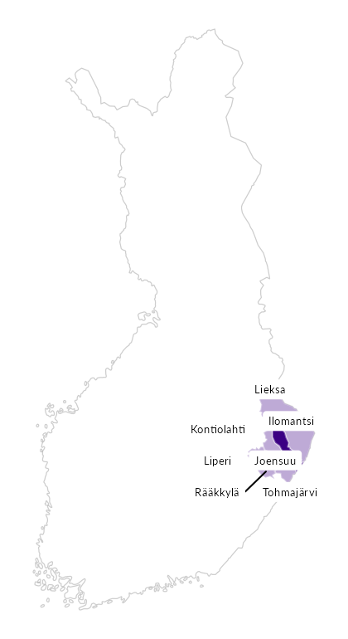

Summamuuttujat
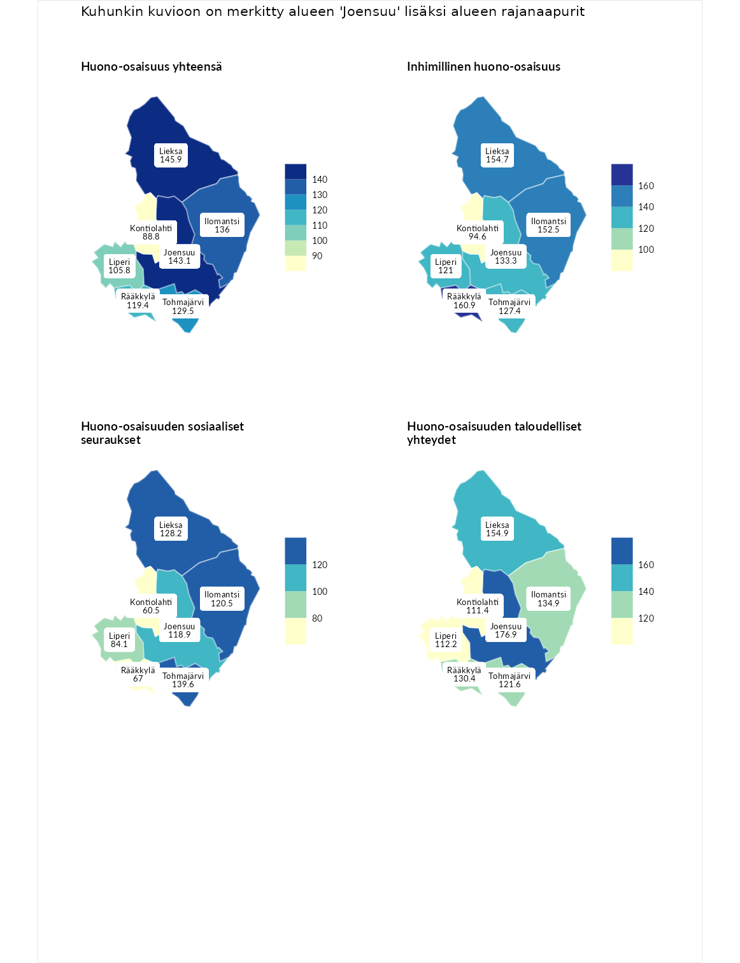

Huono-osaisuus yhteensä
aluenimi | arvo | asema
Tuusniemi (korkein arvo) | 183.4 | 1
Lieksa (naapuri) | 145.9 | 17
Joensuu (valittu) | 143.1 | 25
Ilomantsi (naapuri) | 136.0 | 38
Tohmajärvi (naapuri) | 129.5 | 51
Rääkkylä (naapuri) | 119.4 | 92
Liperi (naapuri) | 105.8 | 136
Kontiolahti (naapuri) | 88.8 | 209
Luoto (matalin arvo) | 34.3 | 293

Inhimillinen huono-osaisuus
aluenimi | arvo | asema
Outokumpu (korkein arvo) | 180.9 | 1
Rääkkylä (naapuri) | 160.9 | 2
Lieksa (naapuri) | 154.7 | 9
Ilomantsi (naapuri) | 152.5 | 12
Joensuu (valittu) | 133.3 | 38
Tohmajärvi (naapuri) | 127.4 | 47
Liperi (naapuri) | 121.0 | 71
Kontiolahti (naapuri) | 94.6 | 176
Pedersören kunta (matalin arvo) | 41.0 | 293

Huono-osaisuuden sosiaaliset seuraukset
aluenimi | arvo | asema
Tuusniemi (korkein arvo) | 214.7 | 1
Tohmajärvi (naapuri) | 139.6 | 25
Lieksa (naapuri) | 128.2 | 60
Ilomantsi (naapuri) | 120.5 | 74
Joensuu (valittu) | 118.9 | 80
Liperi (naapuri) | 84.1 | 205
Rääkkylä (naapuri) | 67.0 | 260
Kontiolahti (naapuri) | 60.5 | 272
Luoto (matalin arvo) | 29.0 | 293

Huono-osaisuuden taloudelliset yhteydet
aluenimi | arvo | asema
Merikarvia (korkein arvo) | 272.3 | 1
Joensuu (valittu) | 176.9 | 11
Lieksa (naapuri) | 154.9 | 28
Ilomantsi (naapuri) | 134.9 | 67
Rääkkylä (naapuri) | 130.4 | 78
Tohmajärvi (naapuri) | 121.6 | 98
Liperi (naapuri) | 112.2 | 132
Kontiolahti (naapuri) | 111.4 | 135
Pedersören kunta (matalin arvo) | 31.0 | 293
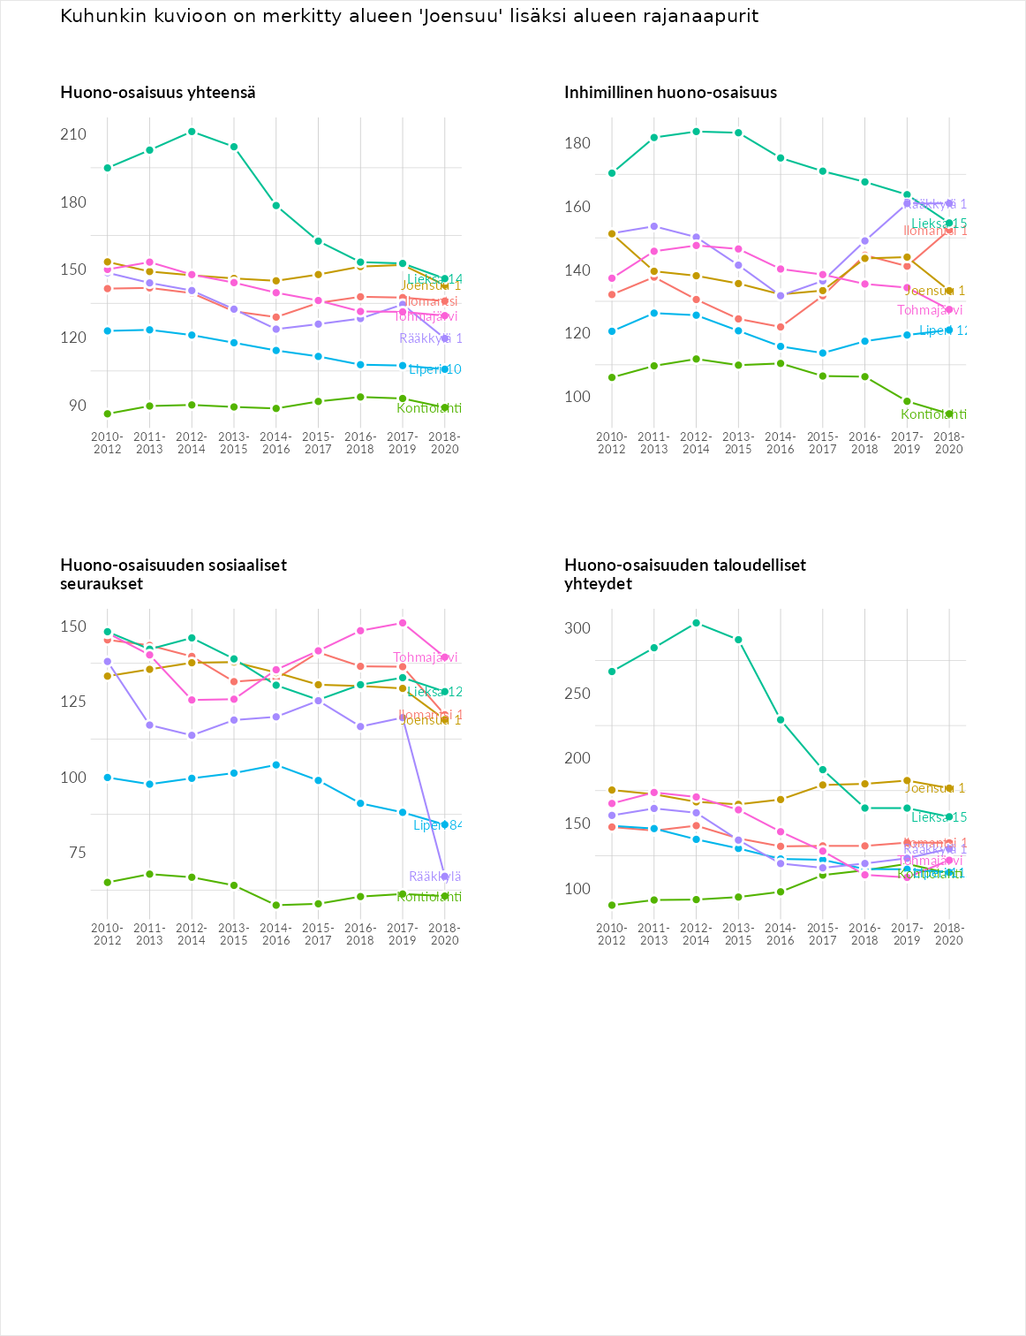

Inhimillinen huono-osaisuus
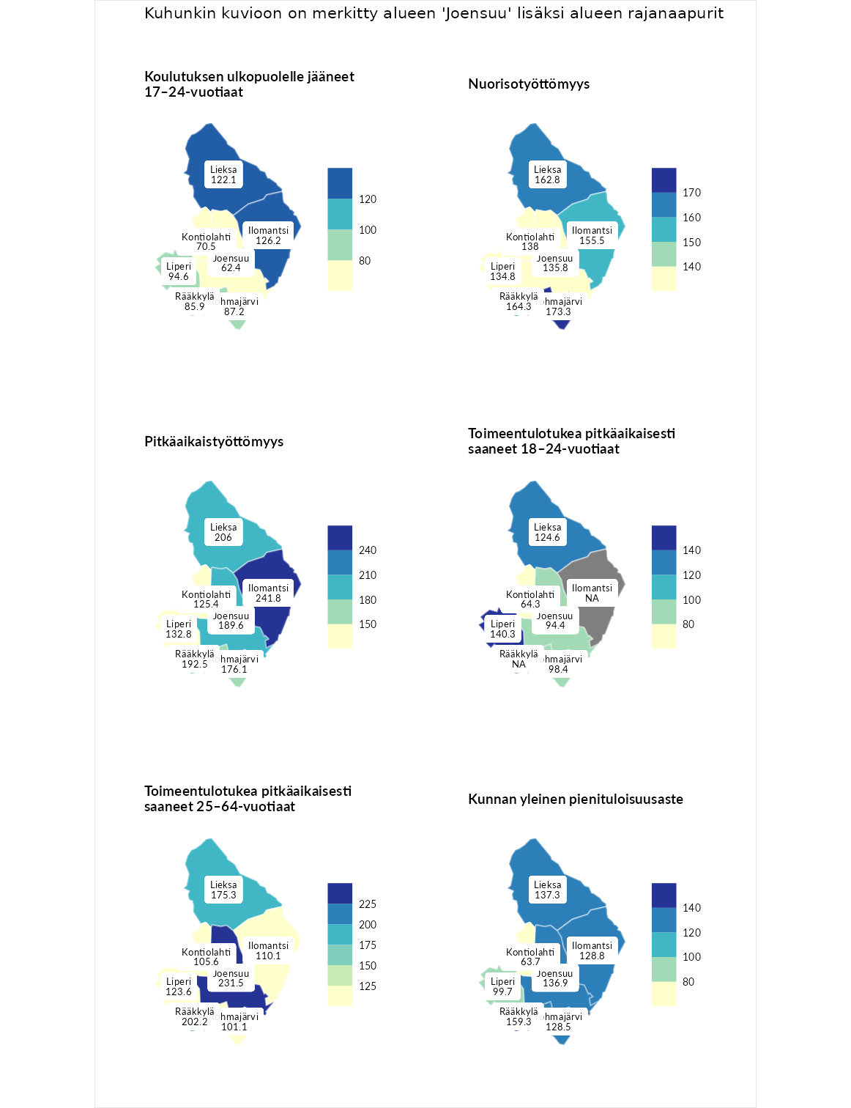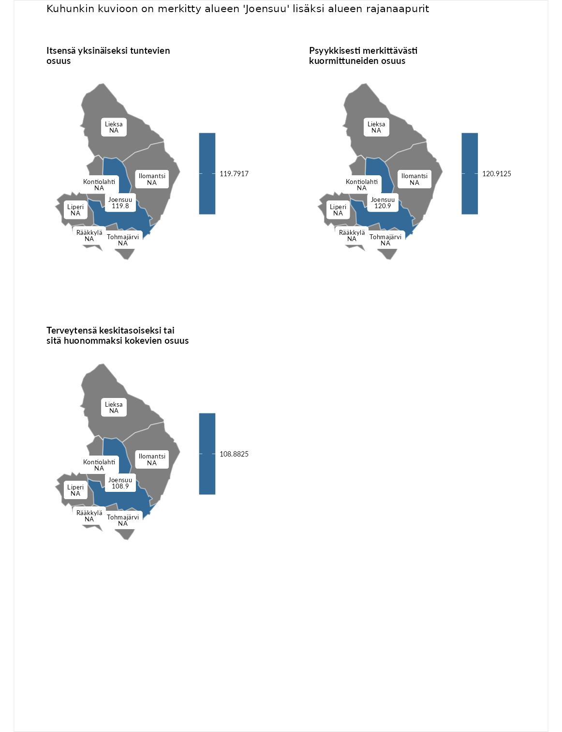

Koulutuksen ulkopuolelle jääneet 17–24-vuotiaat
aluenimi | arvo | asema
Hartola (korkein arvo) | 229.5 | 1
Ilomantsi (naapuri) | 126.2 | 49
Lieksa (naapuri) | 122.1 | 61
Liperi (naapuri) | 94.6 | 163
Tohmajärvi (naapuri) | 87.2 | 201
Rääkkylä (naapuri) | 85.9 | 205
Kontiolahti (naapuri) | 70.5 | 250
Joensuu (valittu) | 62.4 | 271
Masku (matalin arvo) | 42.3 | 281

Nuorisotyöttömyys
aluenimi | arvo | asema
Kannonkoski (korkein arvo) | 231.0 | 1
Tohmajärvi (naapuri) | 173.3 | 8
Rääkkylä (naapuri) | 164.3 | 11
Lieksa (naapuri) | 162.8 | 14
Ilomantsi (naapuri) | 155.5 | 18
Kontiolahti (naapuri) | 138.0 | 38
Joensuu (valittu) | 135.8 | 42
Liperi (naapuri) | 134.8 | 45
Luoto (matalin arvo) | 16.3 | 281

Pitkäaikaistyöttömyys
aluenimi | arvo | asema
Ilomantsi (naapuri) | 241.8 | 1
Ilomantsi (korkein arvo) | 241.8 | 1
Lieksa (naapuri) | 206.0 | 3
Rääkkylä (naapuri) | 192.5 | 9
Joensuu (valittu) | 189.6 | 12
Tohmajärvi (naapuri) | 176.1 | 19
Liperi (naapuri) | 132.8 | 75
Kontiolahti (naapuri) | 125.4 | 89
Paimio (matalin arvo) | 14.9 | 293

Toimeentulotukea pitkäaikaisesti saaneet 18–24-vuotiaat
aluenimi | arvo | asema
Rantasalmi (korkein arvo) | 247.9 | 1
Liperi (naapuri) | 140.3 | 37
Lieksa (naapuri) | 124.6 | 53
Tohmajärvi (naapuri) | 98.4 | 87
Joensuu (valittu) | 94.4 | 92
Kontiolahti (naapuri) | 64.3 | 134
Kalajoki (matalin arvo) | 27.5 | 166

Toimeentulotukea pitkäaikaisesti saaneet 25–64-vuotiaat
aluenimi | arvo | asema
Kotka (korkein arvo) | 328.1 | 1
Joensuu (valittu) | 231.5 | 10
Rääkkylä (naapuri) | 202.2 | 22
Lieksa (naapuri) | 175.3 | 35
Liperi (naapuri) | 123.6 | 90
Ilomantsi (naapuri) | 110.1 | 117
Kontiolahti (naapuri) | 105.6 | 131
Tohmajärvi (naapuri) | 101.1 | 143
Närpiö (matalin arvo) | 18.0 | 288

Kunnan yleinen pienituloisuusaste
aluenimi | arvo | asema
Rääkkylä (naapuri) | 159.3 | 1
Rääkkylä (korkein arvo) | 159.3 | 1
Lieksa (naapuri) | 137.3 | 15
Joensuu (valittu) | 136.9 | 17
Ilomantsi (naapuri) | 128.8 | 32
Tohmajärvi (naapuri) | 128.5 | 33
Liperi (naapuri) | 99.7 | 148
Kontiolahti (naapuri) | 63.7 | 256
Rusko (matalin arvo) | 33.6 | 293

Itsensä yksinäiseksi tuntevien osuus
aluenimi | arvo | asema
Tampere (korkein arvo) | 146.9 | 1
Joensuu (valittu) | 119.8 | 7
Kauniainen (matalin arvo) | 64.6 | 32

Psyykkisesti merkittävästi kuormittuneiden osuus
aluenimi | arvo | asema
Tampere (korkein arvo) | 145.2 | 1
Joensuu (valittu) | 120.9 | 4
Kauniainen (matalin arvo) | 67.7 | 32

Terveytensä keskitasoiseksi tai sitä huonommaksi kokevien osuus
aluenimi | arvo | asema
Savonlinna (korkein arvo) | 124.4 | 1
Joensuu (valittu) | 108.9 | 5
Kauniainen (matalin arvo) | 53.9 | 32
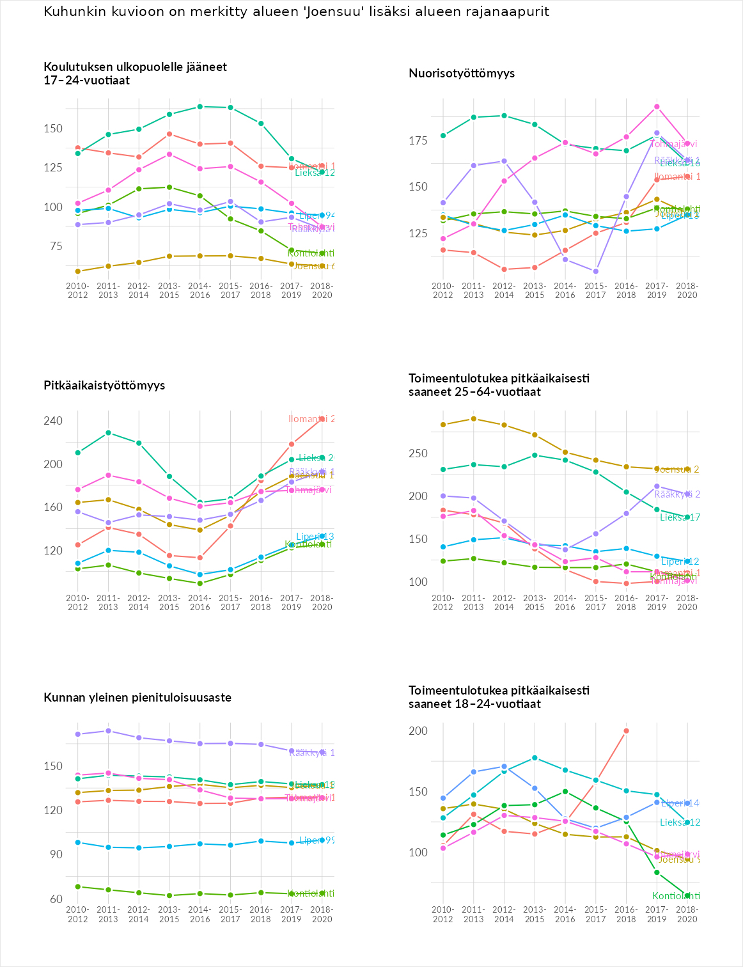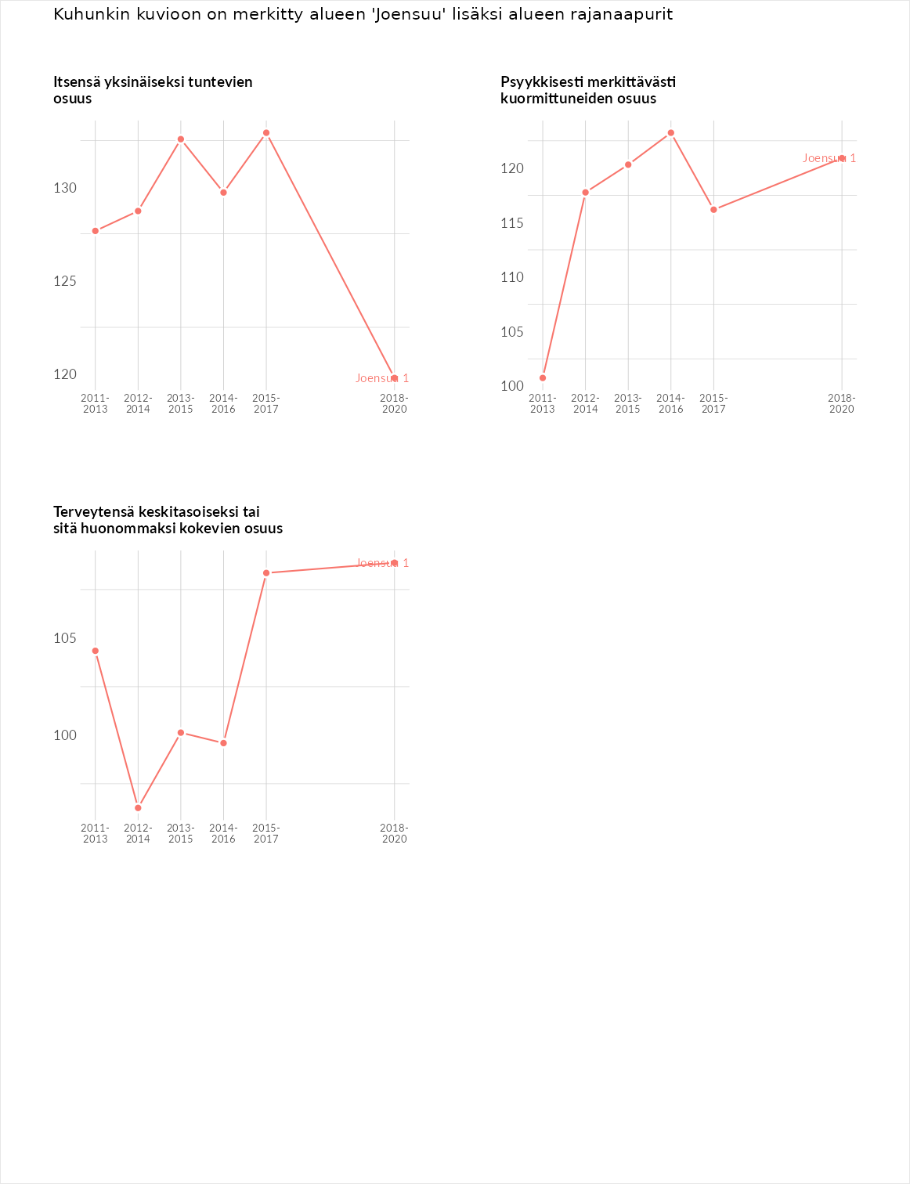

Huono-osaisuuden sosiaaliset seuraukset
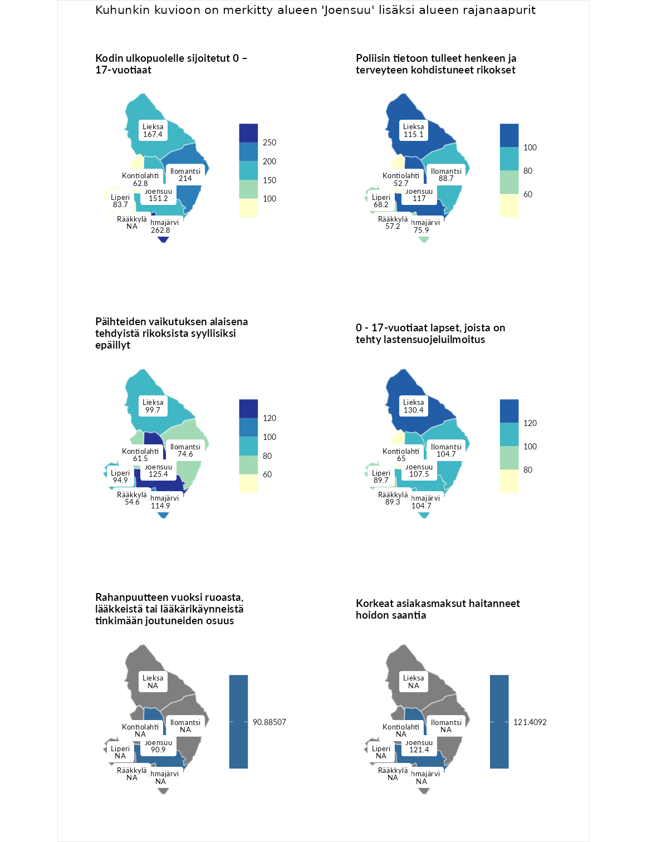

Kodin ulkopuolelle sijoitetut 0 – 17-vuotiaat
aluenimi | arvo | asema
Tuusniemi (korkein arvo) | 411.6 | 1
Tohmajärvi (naapuri) | 262.8 | 4
Ilomantsi (naapuri) | 214.0 | 9
Lieksa (naapuri) | 167.4 | 31
Joensuu (valittu) | 151.2 | 49
Liperi (naapuri) | 83.7 | 159
Kontiolahti (naapuri) | 62.8 | 210
Luoto (matalin arvo) | 23.3 | 253

Poliisin tietoon tulleet henkeen ja terveyteen kohdistuneet rikokset
aluenimi | arvo | asema
Kiuruvesi (korkein arvo) | 211.6 | 1
Joensuu (valittu) | 117.0 | 93
Lieksa (naapuri) | 115.1 | 99
Ilomantsi (naapuri) | 88.7 | 173
Tohmajärvi (naapuri) | 75.9 | 214
Liperi (naapuri) | 68.2 | 237
Rääkkylä (naapuri) | 57.2 | 260
Kontiolahti (naapuri) | 52.7 | 269
Kuortane (matalin arvo) | 32.8 | 286

Päihteiden vaikutuksen alaisena tehdyistä rikoksista syyllisiksi epäillyt
aluenimi | arvo | asema
Kemi (korkein arvo) | 317.3 | 1
Joensuu (valittu) | 125.4 | 65
Tohmajärvi (naapuri) | 114.9 | 93
Lieksa (naapuri) | 99.7 | 148
Liperi (naapuri) | 94.9 | 163
Ilomantsi (naapuri) | 74.6 | 216
Kontiolahti (naapuri) | 61.5 | 244
Rääkkylä (naapuri) | 54.6 | 261
Luoto (matalin arvo) | 19.4 | 293

0 - 17-vuotiaat lapset, joista on tehty lastensuojeluilmoitus
aluenimi | arvo | asema
Tervo (korkein arvo) | 236.0 | 1
Lieksa (naapuri) | 130.4 | 48
Joensuu (valittu) | 107.5 | 118
Tohmajärvi (naapuri) | 104.7 | 125
Ilomantsi (naapuri) | 104.7 | 127
Liperi (naapuri) | 89.7 | 196
Rääkkylä (naapuri) | 89.3 | 198
Kontiolahti (naapuri) | 65.0 | 264
Maalahti (matalin arvo) | 22.9 | 293

Rahanpuutteen vuoksi ruoasta, lääkkeistä tai lääkärikäynneistä tinkimään joutuneiden osuus
aluenimi | arvo | asema
Rovaniemi (korkein arvo) | 137.4 | 1
Joensuu (valittu) | 90.9 | 20
Kauniainen (matalin arvo) | 62.4 | 32

Korkeat asiakasmaksut haitanneet hoidon saantia
aluenimi | arvo | asema
Kajaani (korkein arvo) | 133.9 | 1
Joensuu (valittu) | 121.4 | 7
Sipoo (matalin arvo) | 71.5 | 31
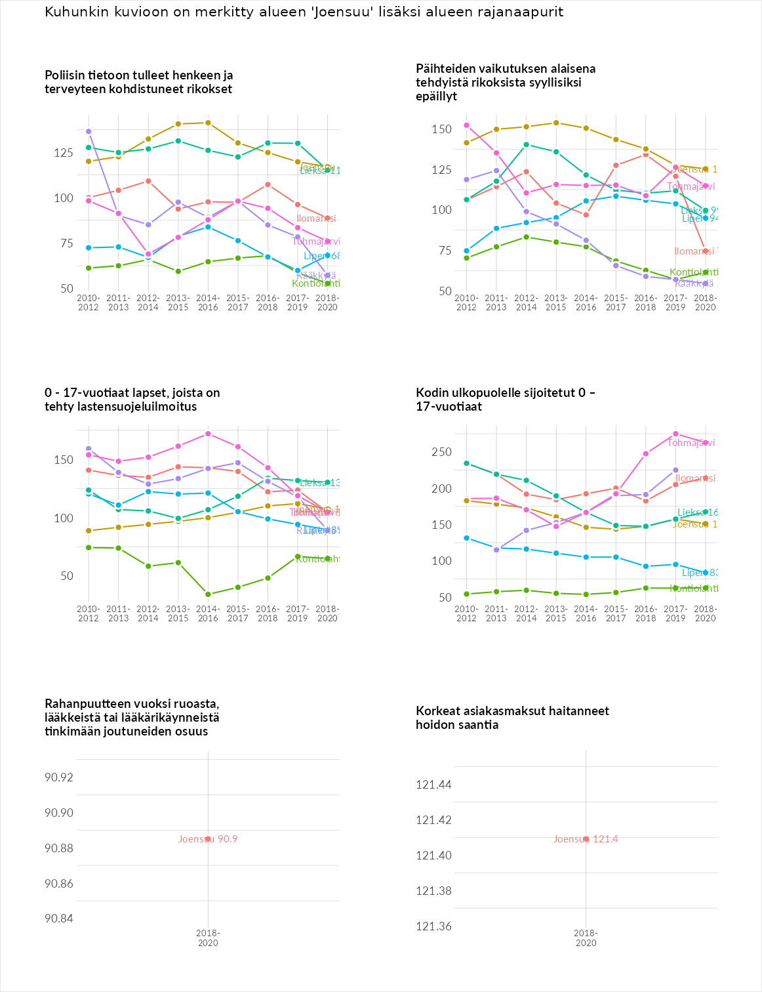

Huono-osaisuuden taloudelliset yhteydet
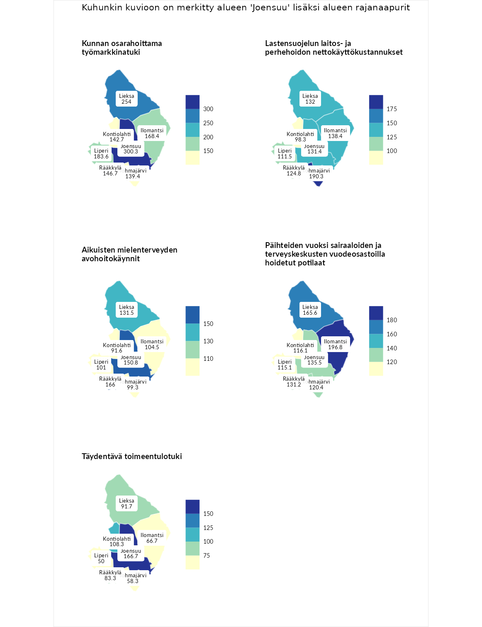

Kunnan osarahoittama työmarkkinatuki
aluenimi | arvo | asema
Lahti (korkein arvo) | 307.1 | 1
Joensuu (valittu) | 300.3 | 2
Lieksa (naapuri) | 254.0 | 7
Liperi (naapuri) | 183.6 | 28
Ilomantsi (naapuri) | 168.4 | 38
Rääkkylä (naapuri) | 146.7 | 69
Kontiolahti (naapuri) | 142.7 | 77
Tohmajärvi (naapuri) | 139.4 | 80
Luoto (matalin arvo) | 5.7 | 293

Lastensuojelun laitos- ja perhehoidon nettokäyttökustannukset
aluenimi | arvo | asema
Soini (korkein arvo) | 285.3 | 1
Tohmajärvi (naapuri) | 190.3 | 15
Ilomantsi (naapuri) | 138.4 | 58
Lieksa (naapuri) | 132.0 | 69
Joensuu (valittu) | 131.4 | 70
Rääkkylä (naapuri) | 124.8 | 89
Liperi (naapuri) | 111.5 | 124
Kontiolahti (naapuri) | 98.3 | 151
Isokyrö (matalin arvo) | 0.7 | 288

Aikuisten mielenterveyden avohoitokäynnit
aluenimi | arvo | asema
Haapajärvi (korkein arvo) | 510.9 | 1
Rääkkylä (naapuri) | 166.0 | 30
Joensuu (valittu) | 150.8 | 48
Lieksa (naapuri) | 131.5 | 81
Ilomantsi (naapuri) | 104.5 | 132
Liperi (naapuri) | 101.0 | 142
Tohmajärvi (naapuri) | 99.3 | 149
Kontiolahti (naapuri) | 91.6 | 180
Lempäälä (matalin arvo) | 14.9 | 293

Päihteiden vuoksi sairaaloiden ja terveyskeskusten vuodeosastoilla hoidetut potilaat
aluenimi | arvo | asema
Vaala (korkein arvo) | 232.3 | 1
Ilomantsi (naapuri) | 196.8 | 10
Lieksa (naapuri) | 165.6 | 33
Joensuu (valittu) | 135.5 | 63
Rääkkylä (naapuri) | 131.2 | 67
Tohmajärvi (naapuri) | 120.4 | 87
Kontiolahti (naapuri) | 116.1 | 97
Liperi (naapuri) | 115.1 | 99
Närpiö (matalin arvo) | 16.1 | 276

Täydentävä toimeentulotuki
aluenimi | arvo | asema
Merikarvia (korkein arvo) | 1000.0 | 1
Joensuu (valittu) | 166.7 | 53
Kontiolahti (naapuri) | 108.3 | 134
Lieksa (naapuri) | 91.7 | 175
Rääkkylä (naapuri) | 83.3 | 195
Ilomantsi (naapuri) | 66.7 | 221
Tohmajärvi (naapuri) | 58.3 | 247
Liperi (naapuri) | 50.0 | 255
Utsjoki (matalin arvo) | 8.3 | 293
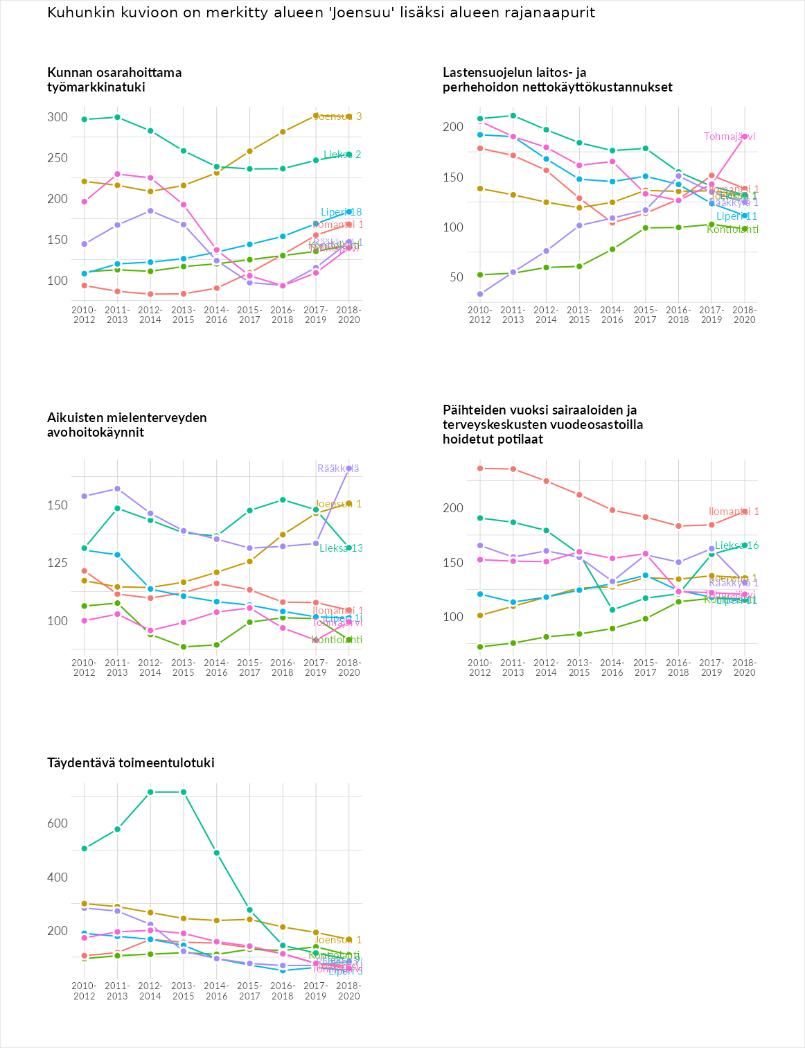

Postinumeroaluekohtaiset tiedot
aluekoodi | aluenimi | Kokonaislukema | Alimpaan tuloluokkaan kuuluvat taloudet | Alimpaan tuloluokkaan kuuluvat täysi-ikäiset | Työttömät | Peruskoulutuksen omaavat
82750 | Öllölä | 196.2 | 158.6 | 170.7 | 293.1 | 162.3
82760 | Hoilola | 191.3 | 152.8 | 151.7 | 375.8 | 84.8
82160 | Oskola | 190.6 | 171.8 | 177.6 | 268.6 | 144.4
81320 | Kuismavaara | 189.8 | NA | NA | 189.8 | NA
81390 | Revonkylä | 170.6 | 143.4 | 168.3 | 231.0 | 140.0
82730 | Tuupovaara Keskus-Pirttiaho | 168.7 | 161.1 | 120.2 | 251.9 | 141.7
81360 | Sarvinki | 167.5 | 150.1 | 155.6 | 240.1 | 123.9
81290 | Ukkola | 166.7 | 147.2 | 135.6 | 247.0 | 137.1
81330 | Luhtapohja | 166.0 | 143.8 | 164.0 | 210.7 | 145.5
82815 | Marjovaara | 159.5 | 121.4 | 144.9 | 254.5 | 117.2
81280 | Uimaharju | 147.0 | 121.2 | 109.7 | 221.3 | 135.8
81200 | Eno Keskus | 145.5 | 149.4 | 113.3 | 203.7 | 115.6
81295 | Haapalahti | 141.4 | 105.0 | 115.4 | 214.5 | 130.6
81270 | Paukkaja | 139.2 | 120.2 | 103.6 | 196.2 | 136.7
82850 | Kinnasniemi | 137.9 | 132.1 | 136.8 | 190.0 | 92.5
82710 | Kovero | 135.9 | 118.2 | 120.9 | 192.1 | 112.2
80160 | Rantakylä-Latola | 131.7 | 144.5 | 112.4 | 185.9 | 84.2
82865 | Kokinvaara-Mannervaara | 130.4 | NA | 179.6 | 69.4 | 142.1
82140 | Kiihtelysvaara Keskus | 129.0 | 130.7 | 115.2 | 160.2 | 110.0
82180 | Huhtilampi | 122.3 | 149.2 | 150.3 | 108.3 | 81.5
80140 | Noljakka | 120.1 | 142.1 | 116.4 | 158.5 | 63.6
80100 | Joensuu Keskus, Pohjoinen | 120.0 | 167.1 | 141.2 | 108.4 | 63.3
82170 | Uskali | 118.2 | NA | 130.3 | 89.4 | 134.9
80170 | Utra | 116.7 | 124.5 | 96.4 | 175.4 | 70.6
80220 | Penttilä | 116.5 | 163.7 | 146.1 | 104.5 | 51.8
82200 | Hammaslahti | 114.2 | 121.8 | 105.3 | 145.0 | 84.6
80200 | Niinivaara | 113.5 | 155.0 | 126.7 | 107.6 | 64.8
80110 | Joensuu Keskus Eteläinen | 112.1 | 157.4 | 133.7 | 108.7 | 48.7
81260 | Ahveninen | 109.8 | 110.6 | 113.7 | 127.0 | 87.9
82120 | Keskijärvi | 106.6 | 98.5 | 105.3 | 149.0 | 73.6
81210 | Louhioja | 106.0 | 111.3 | 84.5 | 145.8 | 82.4
80130 | Kanervala | 105.5 | 153.5 | 143.2 | 82.1 | 43.3
82870 | Luutalahti | 104.0 | NA | NA | 95.0 | 113.0
80260 | Kettuvaara | 95.9 | 98.4 | 83.6 | 138.1 | 63.7
82110 | Heinävaara | 94.1 | 93.1 | 93.5 | 120.2 | 69.8
82210 | Suhmura | 92.3 | 83.9 | 86.2 | 104.4 | 94.7
82220 | Niittylahti | 75.8 | 68.1 | 85.6 | 96.7 | 52.6
80330 | Reijola | 75.0 | 71.4 | 70.4 | 103.5 | 54.9
80230 | Hukanhauta | 73.3 | 76.2 | 75.1 | 93.7 | 48.3
80210 | Sairaala-alue | NA | NA | NA | NA | NA
82840 | Pirttiaho | NA | NA | NA | NA | NA
82880 | Mannervaara | NA | NA | NA | NA | NA
